**坚定必胜信心，全力打赢大上海保卫战**

——管理系党支部召开党员大会开展疫情防控专题主题党日活动

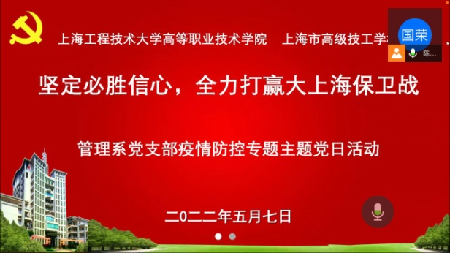为深入学习贯彻习近平总书记重要讲话精神和市委相关要求，抓紧落实上级党组织现阶段疫情防控重要工作要求，管理系党支部于2022年5月7日晚上7：00，在腾讯会议室召开全体党员大会，开展以“坚定必胜信心，全力打赢大上海保卫战”为主题的主题党日活动。

会议集体学习了2022年5月5日习近平总书记主持召开的中共中央政治局常务委员会会议精神，进一步领悟了党中央“坚持人民至上、生命至上，坚持外防输入、内防反弹，坚持动态清零”总方针的正确性，科学性和有效性。

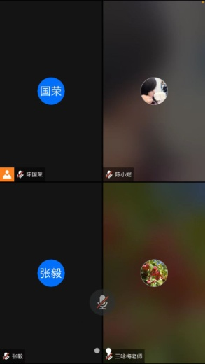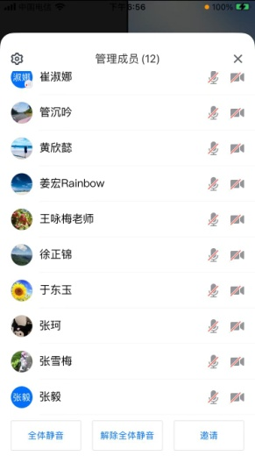 会议集体学习了2022年5月5日由上海市委书记李强主持召开的传达学习贯彻习近平总书记主持召开的中共中央政治局常务委员会会议精神市委常委会扩大会议精神，进一步明确了坚决贯彻落实，切实把思想和行动统一到习近平总书记重要讲话精神和党中央决策部署上来，增强“四个意识”、坚定“四个自信”、坚决做到 “两个维护”。毫不动摇坚持“动态清零”总方针，坚定必胜信心，在以习近平同志为核心的党中央坚强领导下，有全国人民大力支援，全市上下咬紧牙关、咬定目标，一鼓作气、乘势而上，全力打赢大上海保战的重要任务。

全体党员在集体学习后围绕党中央和上海市委疫情防控精神和疫情防控目标，围绕“坚定必胜信心，全力打赢大上海保卫战”的任务，就如何做好疫情封控形势下的学生管理工作，教育教学工作，教学科研工作，毕业就业工作等，发挥党支部战斗堡垒作用和党员先锋模范作用，进行了学习交流。

会议还布置了管理系党支部下一步疫情防控的工作重点。

管理系党支部 陈国荣（文）

2022年5月7日